’s-Hertogenbosch
Verwersstraat 45

Kadastraal : ’s Hertogenbosch, H-5866  Monumentnr. : SOM0686  Huidige functie : winkel-woonhuis | Bouwjaar : ca. 1900  Architect :  Oorspr.functie : woonhuis

Verbouwingen : 1912
Archief : Gemeente ’s-Hertogenbosch, afdeling BAM
Datum document: 25-10-2007

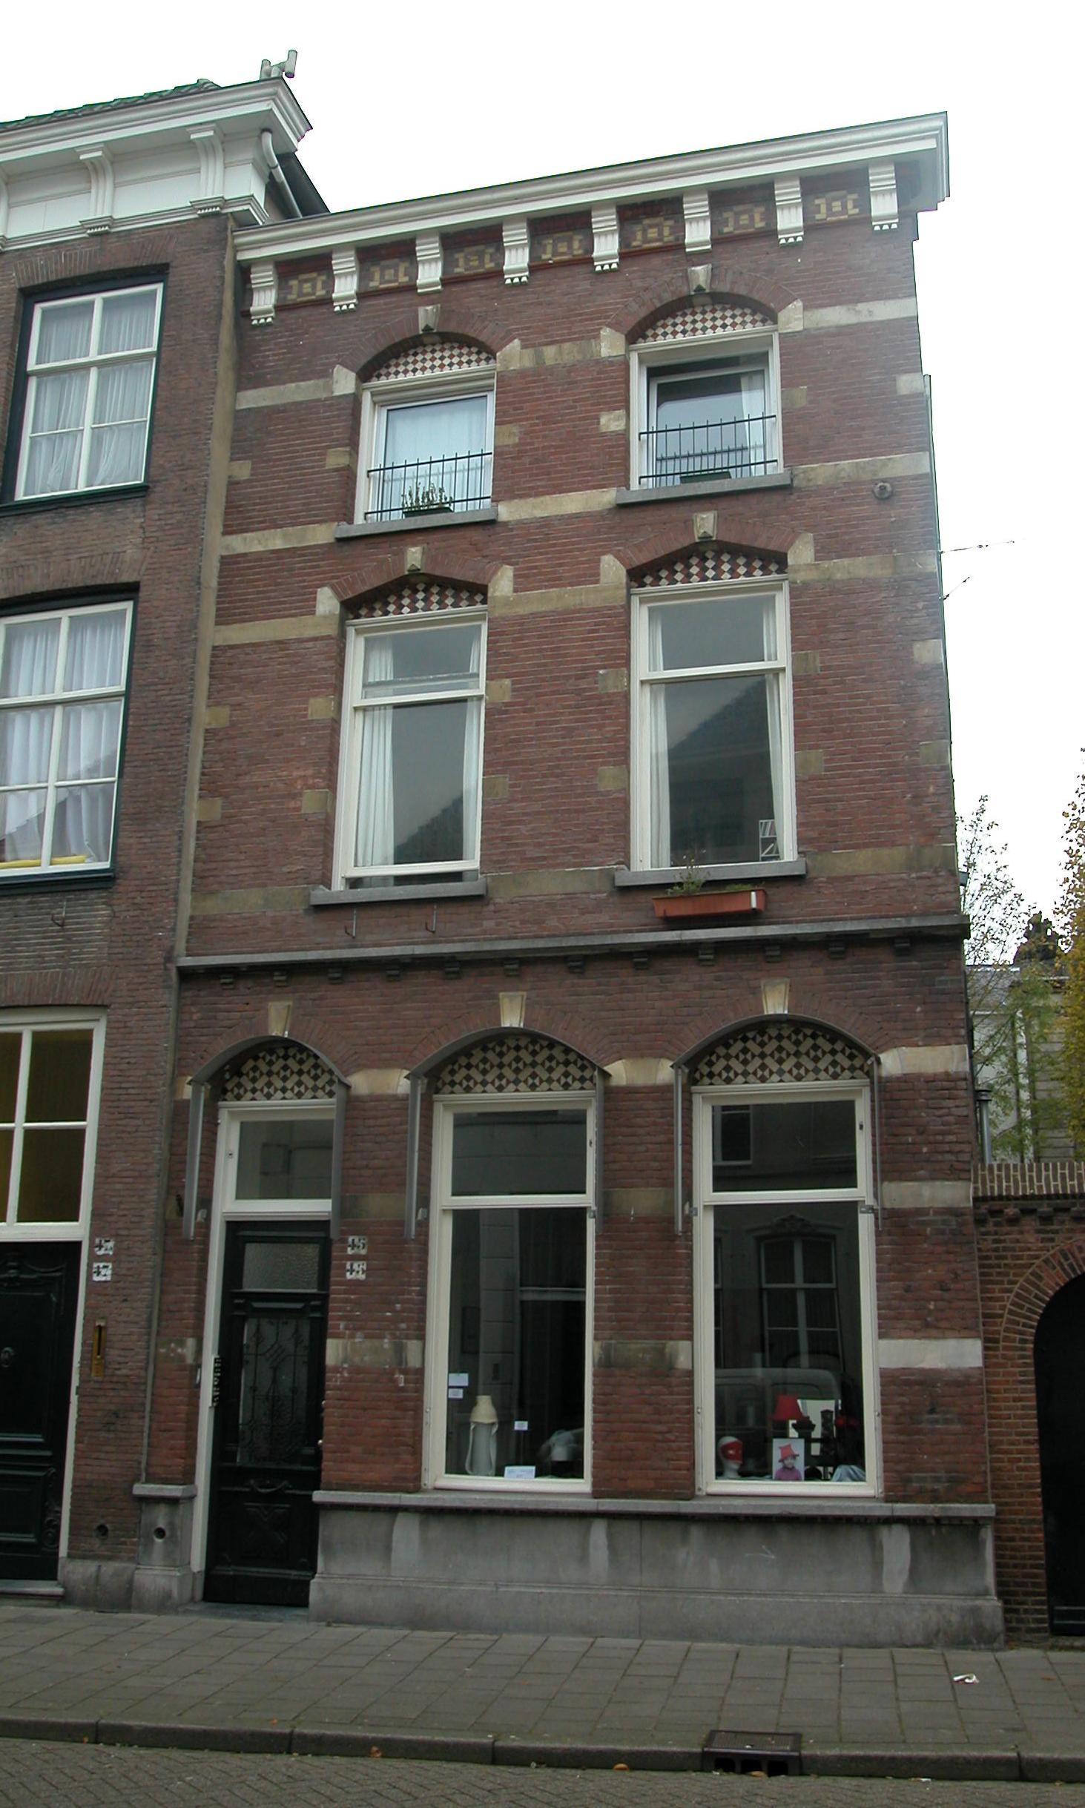

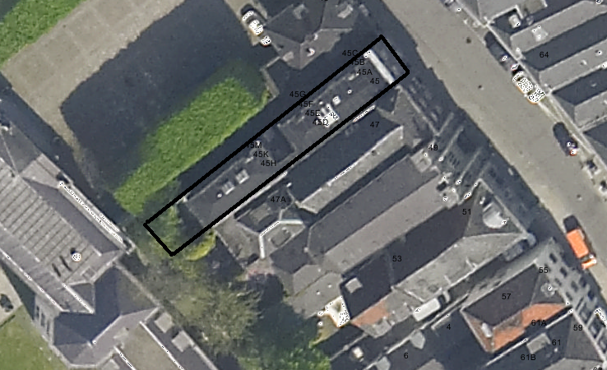
globale aanduiding van het perceel

Context

(Bouw)historie:
Het pand Verwersstraat 45 dateert uit ca. 1900. Op de kadastrale kaart uit 1823 is op dit perceel een heel andere bouwmassa zichtbaar, namelijk een pand met een los achterhuis en bebouwing over de Dieze. Mogelijk zijn er in het pand, in de linker zijmuur en beneden het maaiveld nog elementen van deze eerdere bebouwing bewaard gebleven. Het huidige pand verkeert nog vrijwel geheel in oorspronkelijke staat. In 1912 is de kelder naar achter toe uitgebreid en is er tegen de achtergevel een serre aangebouwd ter uitbreiding van de huiskamer. Ook werd er een vensterpartij aangebracht in de achtergevel van het voorhuis, ter hoogte van de zolderverdieping. Voor zover bekend hebben er sindsdien geen grote wijzigingen meer plaatsgevonden. Een deel van de begane grond (voormalige salon) is tegenwoordig in gebruik als winkel en de rest van het pand als woning.

Ligging:
Het hoekpand ligt aan de zuid westelijke zijde van de Verwersstraat op een langgerekt perceel dat aan de achterzijde grenst aan de Dieze. Links wordt het gebouw begrensd door bebouwing en rechts grenst het perceel aan het perceel van het Noord-Brabantsmuseum, vroeger klooster. Vanaf dit terrein zijn delen van de zijgevels en achtergevel zichtbaar. De achterliggende Dieze is ter plaatse in 1909 overbouwd en bij de tuin getrokken. Op de kadastrale kaart uit 1823 komt het perceel overeen met het huidige perceel maar was er sprake van een andere bebouwing. Waarschijnlijk is voor de bouw van het huidige pand de bestaande bebouwing (gedeeltelijk) gesloopt.
De Verwersstraat dankt zijn naam aan de grote hoeveelheid lakenververs die zich hier in de loop van de 15de eeuw vestigden.

Beschrijving

Algemeen (hoofdvorm, kap):
Het pand omvat een voorhuis met vast achterhuis (met elkaar verbonden middels een tussenlid). Het geheel bestaat uit een kelder (onder gedeelte van het achterhuis), begane grond, verdieping en zolderverdieping onder een mansardekap. Het linker en rechter dakvlak zijn gedekt met leien. Achter het pand is een kleine tuin die tot over de achterliggende Dieze reikt.

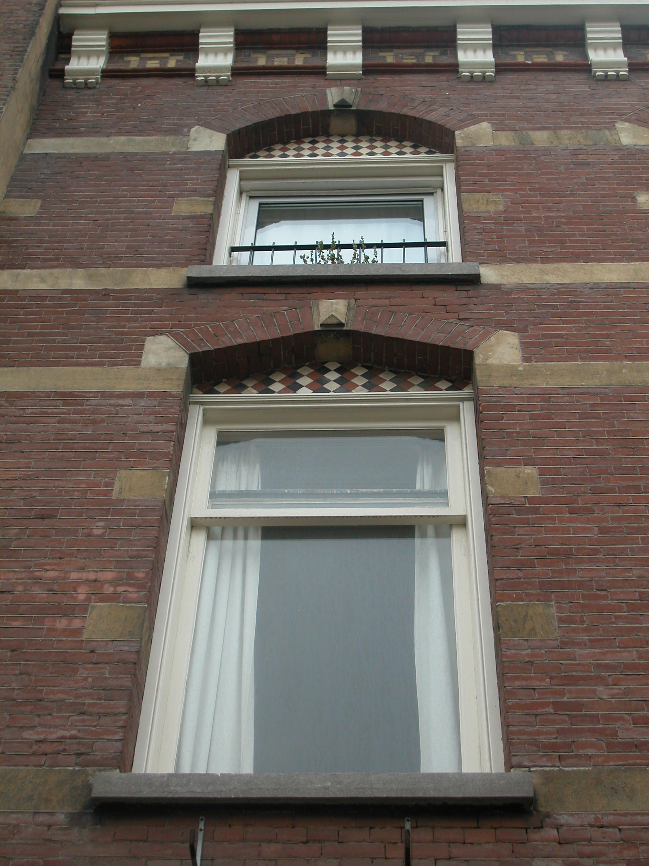

Voorgevel:
De voorgevel is opgetrokken in schoon metselwerk (kruisverband) en wordt op diverse plaatsen verlevendigd door middel van siermetselwerk, hardstenen kordonlijsten en zandstenen speklagen. Op de begane grond zit links de ingang met rechts hiervan twee vensters boven een hardstenen borstwering. De ingang met bovenlicht bevat het oorspronkelijke kozijn met kraalprofilering en paneeldeur. De vensters rechts van deze ingang bevatten (vernieuwde) H-schuiframen binnen de oorspronkelijke kozijnen met kraalprofiel. In het boogveld boven de vensters en de ingang is een tegelmozaïek aangebracht. Boven dit boogveld zit een strekse ontlastingsboog met natuurstenen aanzetstenen en sluitsteen met diamantkop. Een hardstenen kordonlijst op klosjes vormt visueel de afscheiding tussen de begane grond en de verdieping. Op deze verdieping zitten twee vensters met (vernieuwd) H-schuifraam binnen de oorspronkelijke kozijnen met kraalprofiel. Onder de vensters zit een hardstenen lekdorpel en boven de vensters is een strekse tudorboog met natuurstenen aanzetstenen en sluitsteen met diamantkop. In het boogveld is een tegelmozaïek aangebracht. De twee vensters op de zolderverdieping bevatten de oorspronkelijke kozijnen en vernieuwde kunststof (val)ramen. Onder de vensters een hardstenen lekdorpel en erboven een strekse keperboog met natuurstenen aanzetstenen en sluitsteen (diamantkop) en tegelmozaïek in het boogveld. De gevel wordt afgesloten door een markant hoofdgestel met architraaf, fries met siermetselwerk en trigliefen met guttae en een (aan de rechter zijde gekorniste) kroonlijst.

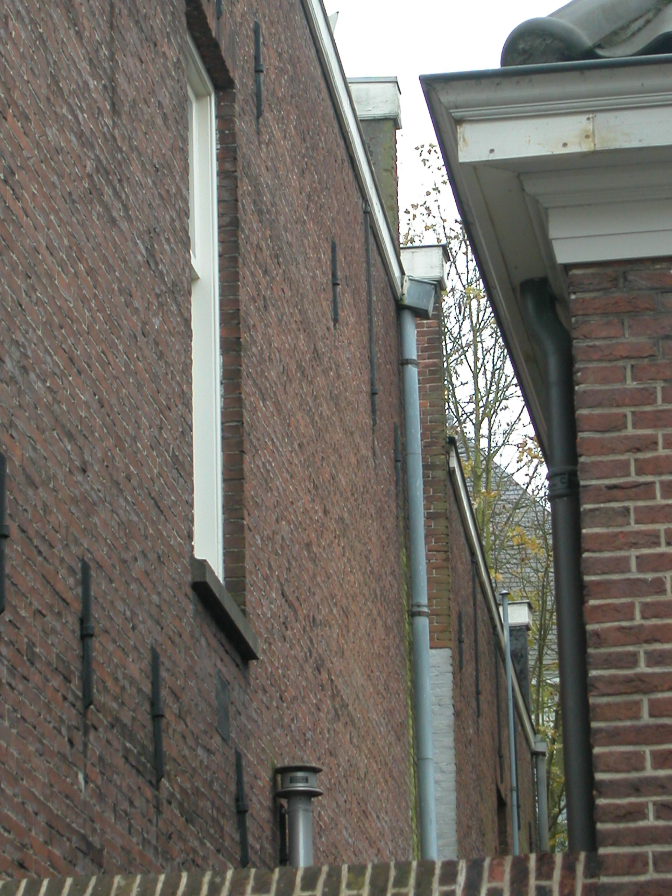

Zijgevels:
Het pand wordt aan de linker kant begrensd door bebouwing. De rechter zijgevel is vanuit de openbare ruimte slechts gedeeltelijk zichtbaar (bovenste deel). Deze zijgevel is verdeeld in drie delen: zijgevel van het voorhuis, zijgevel van het smallere tussenlid en zijgevel van het achterhuis. Allen zijn opgetrokken in baksteen (kruisverband) en alleen het zijgeveltje van het tussenlid is ter hoogte van de begane grond en verdieping geschilderd. Alle drie de gevels bevatten op de verdieping één venster met H-schuifraam (voorhuis) of T-schuifraam (tussenlid en achterhuis) en bovenlicht. Boven deze vensters zit een strekse boog en er onder een hardstenen lekdorpel. Ter hoogte van de verdiepingsvloer en de zoldervloer zijn staafankers zichtbaar (voor- en achterhuis). Op het binnenplaatsje tussen het voor- en achterhuis is tegen de zijgevel van het tussenlid (in de noordelijke hoek) staat een kleine vierkante, twee bouwlagen hoge gepleisterde bebouwing waar de toiletruimtes in zijn. De gevels worden afgesloten door een gootlijst.

Achtergevel:
Zowel de achtergevel van het voorhuis, als de achtergevel van het achterhuis is slechts gedeeltelijk zichtbaar vanaf het perceel van het rechts van het pand gelegen Noord-Brabantsmuseum. Van de achtergevel van het voorhuis is te zien dat het metselwerk tot op de eerste verdieping geschilderd is. Op de eerste verdieping zit een venster met T-schuifraam. Dit venster heeft aan de onderkant een hardstenen lekdorpel en aan de bovenzijde een strekse boog. Ter hoogte van de zolderverdieping is het in 1912 aangebracht venster zichtbaar. Het gaat hier om een venster met drie gekoppelde ramen en bovenlichten. Tegen de achtergevel van het achterhuis staat op de begane grond de in 1912 aangebrachte serre. Deze is niet goed zichtbaar vanuit de openbare ruimte. Op de verdieping bevat deze gevel twee gevelopeningen met dubbele openslaande deuren en een bovenlicht. Aan de bovenzijde is een strekse boog zichtbaar. Ter hoogte van de zolderverdieping zitten twee vensters met dubbele draairamen. Boven deze vensters een strekse boog en er onder een hardstenen lekdorpel. De gevel wordt afgesloten door een daklijst.

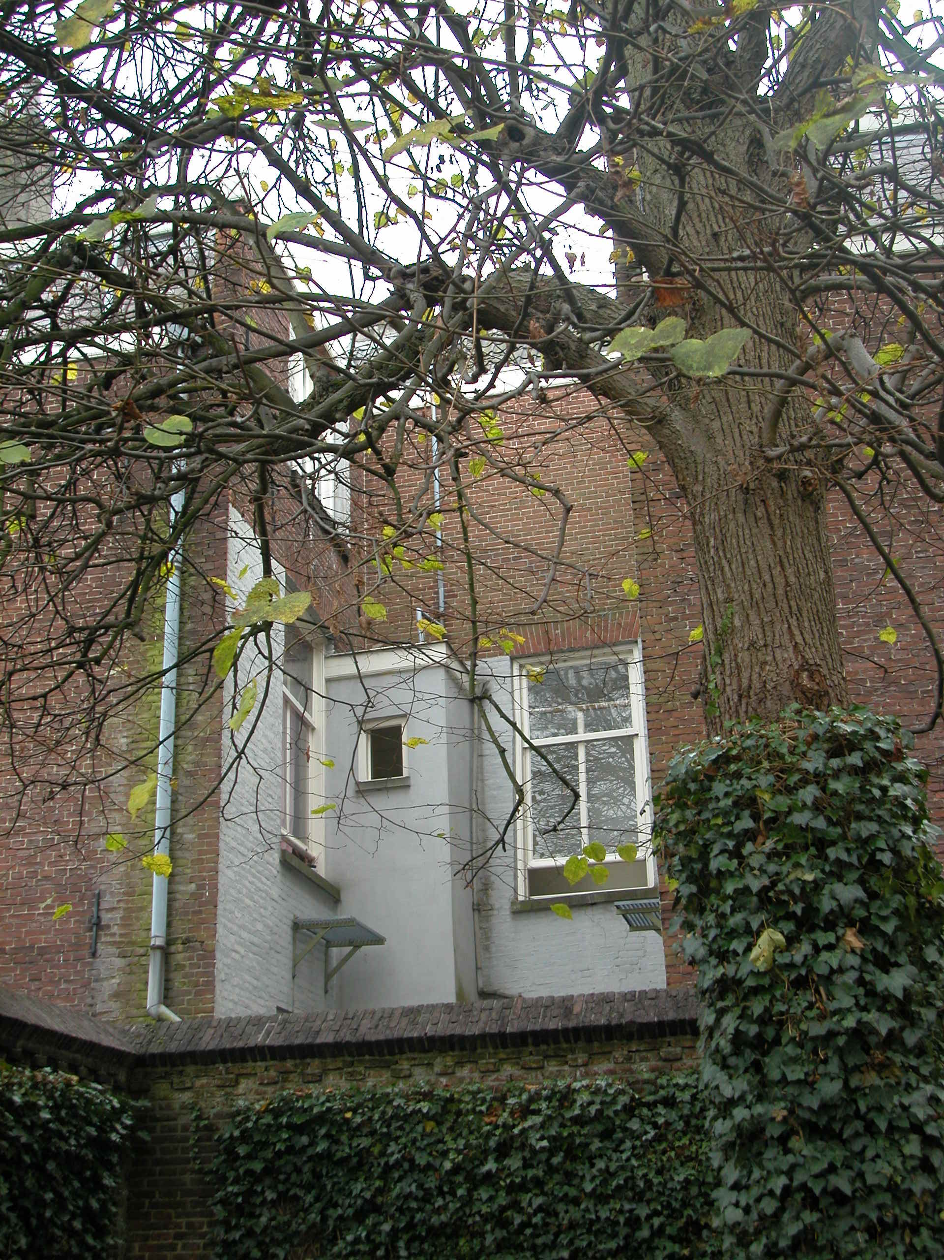
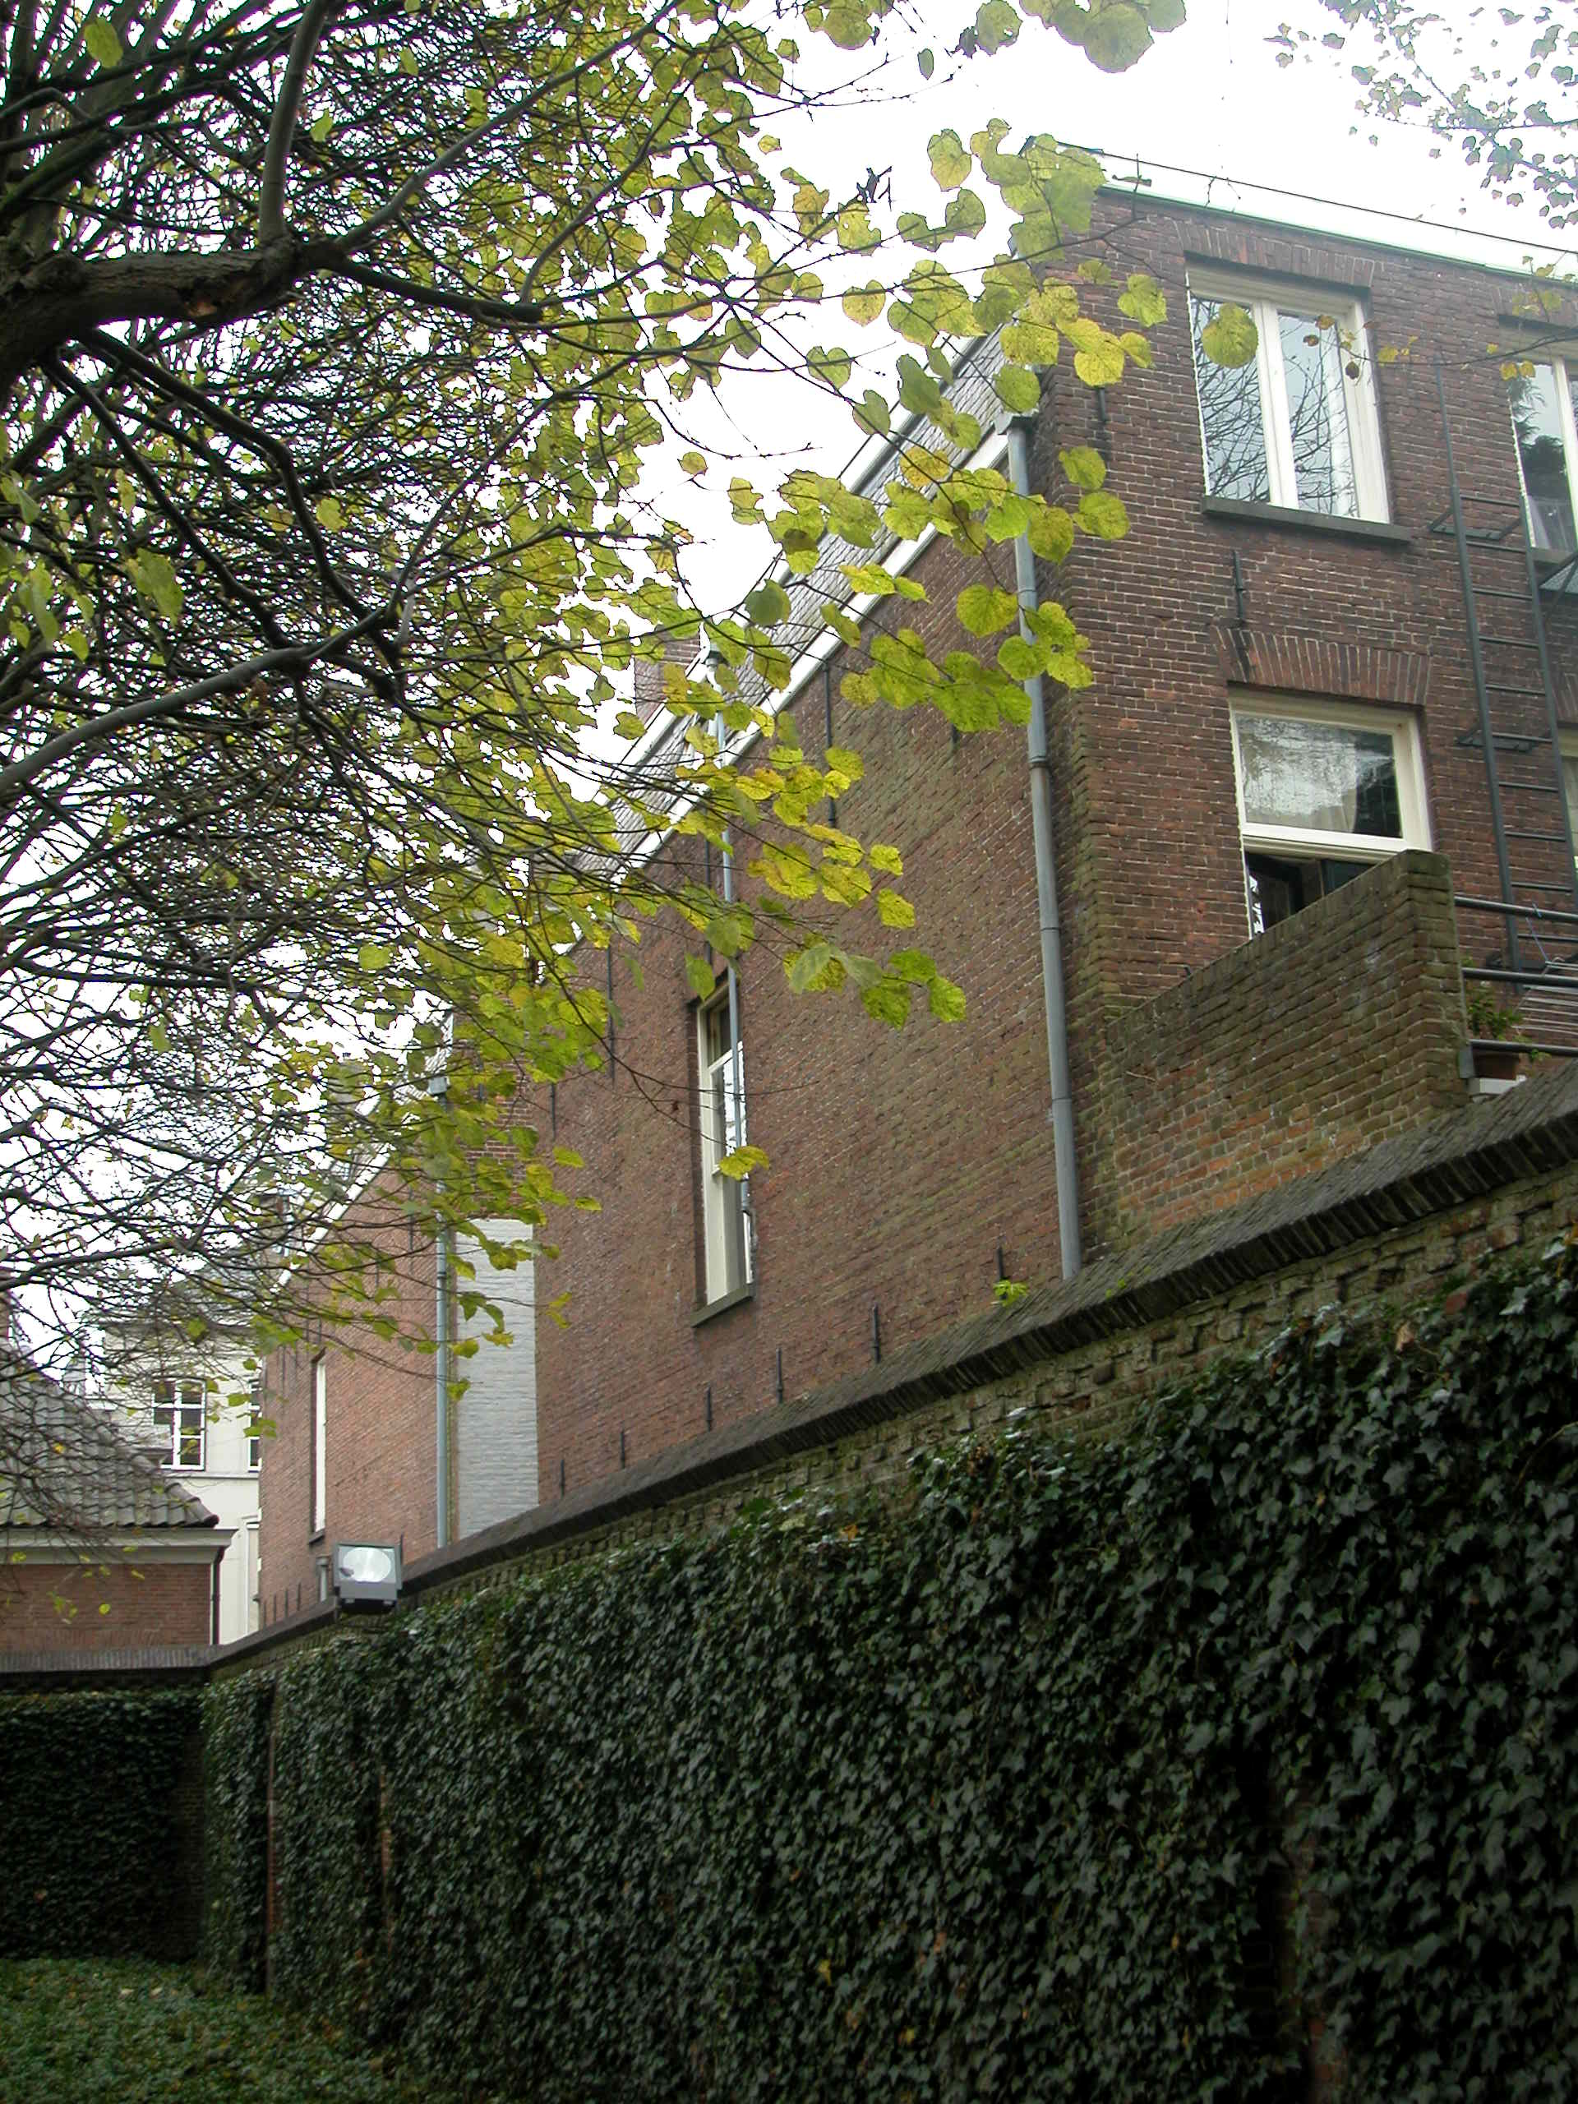

Ruimtelijke indeling:
Het pand bevat vrijwel geheel de oorspronkelijke indeling van rond 1900. Onder het voorste deel van het achterhuis zit een kelder. Deze is in 1912 naar achter toe uitgebreid. Beide kelderruimtes hebben trogggewelfjes op stalen I-balken. De kelder is van binnenuit toegankelijk. Links op de begane grond loopt over de gehele diepte van het pand (voorhuis, tussenlid en achterhuis) een gang. Rechts van deze gang zijn alle (woon)vertrekken gesitueerd. Het voorhuis heeft een grote bordestrap tussen een voorkamer en een achterkamer in. In het achterhuis zit de trap tussen de (voormalige) keuken en een woonvertrek in. Deze indeling (gang links, woonvertrekken en trappen rechts) wordt op de verdieping en zolderverdieping herhaald. De stookplaatsen zitten tegen de rechter zijmuur.

Constructies:
Over de constructies van het pand is geen documentatie voorhanden.
.
Interieurelementen
Over eventuele waardevolle interieuronderdelen is geen documentatie voorhanden. Hoogstwaarschijnlijk bevat het pand nog waardevolle interieurelementen uit de bouwtijd en het eerste kwart van de 20ste eeuw.

Erf, bijgebouwen, diversen:

Motivering voor plaatsing op de gemeentelijke monumentenlijst

1. Architectonische en stedenbouwkundige waarden
Het pand Verwersstraat 45 heeft stedenbouwkundige waarde vanwege de samenhang met de historische gebouwde omgeving en de historische verkavelingsstructuur. Het hoekpand ligt direct naast het perceel van het voormalige Bogaardenklooster en het perceel loopt door tot aan de achterliggende Binnendieze. Het pand heeft een zeer beeldbepalende werking vanwege de markante detaillering van de voorgevel. Hierdoor heeft het geheel architectonische waarde.

2. Bouw- en/of kunsthistorische waarden
Het pand is rond 1900 gebouwd en verkeert nog in vrijwel geheel oorspronkelijke staat. Mogelijk bevinden zich onder het maaiveld nog restanten van de fundering van de oudere bebouwing ter plaatse.

3. Cultuurhistorische waarden
Het gebouw heeft cultuurhistorische waarde als zijnde een in hoofdvorm en uiterlijke verschijningsvorm gaaf woonhuis van rond 1900. Het pand is representant van de ontwikkeling vanaf de tweede helft van de 19de eeuw, toen veel oude huizen aan de belangrijke straten in Den Bosch geheel of gedeeltelijk vernieuwd werden en een nieuwe voorgevel kregen.

Het object Verwersstraat 45, bestaande uit een in hoofdvorm en uiterlijke verschijningsvorm nog oorspronkelijke staat verkerend woonhuis uit ca. 1900, is op basis van bovenstaande criteria beschermenswaardig als gemeentelijk monument in de gemeente ‘s-Hertogenbosch

